1. 拼接地址栏时会多一个 $20 ?

浏览器会将空格编码成$20

1. Jq版本过高导致链式编程出问题
2. 页面加载时没有样式 ?

媒体查询放在onload函数里导致

四 api 接口获取的图片大小不一

五 zepto 无动画

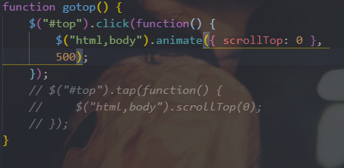

六 第八版块section 转为 ul li

七